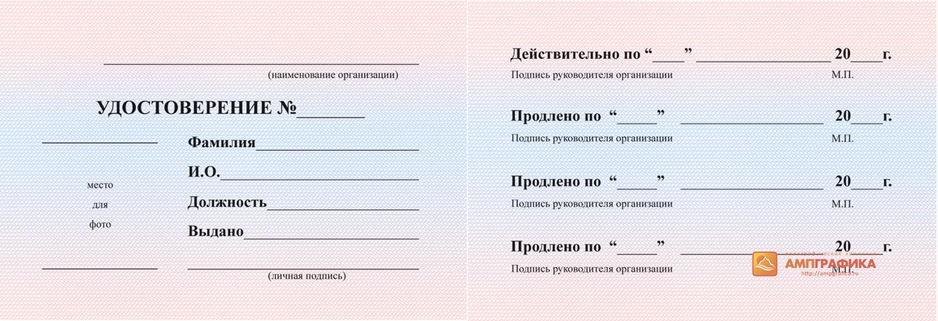

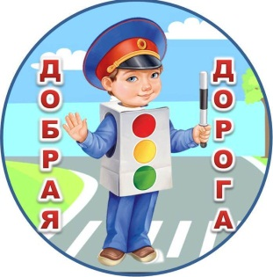

**УДОСТОВЕРЕНИЕ**

**УДОСТОВЕРЕНИЕ**

**УДОСТОВЕРЕНИЕ**

**УДОСТОВЕРЕНИЕ**

**УДОСТОВЕРЕНИЕ**

